液压实验二

实 验 报 告


姓 名： | 刘侃
学 院： | 机械工程学院
专 业： | 机械工程
学 号： | 3220103259
分 组： | 组长：刘侃 组员：余书阳 方天涧

浙江大学机械工程实验教学中心
2025年5月

液压实验二 电液比例方向阀的性能测试——数据分析

实验台整体介绍
- 系统原理图
见附件：机电液一体化实验台-液压原理图和外形图
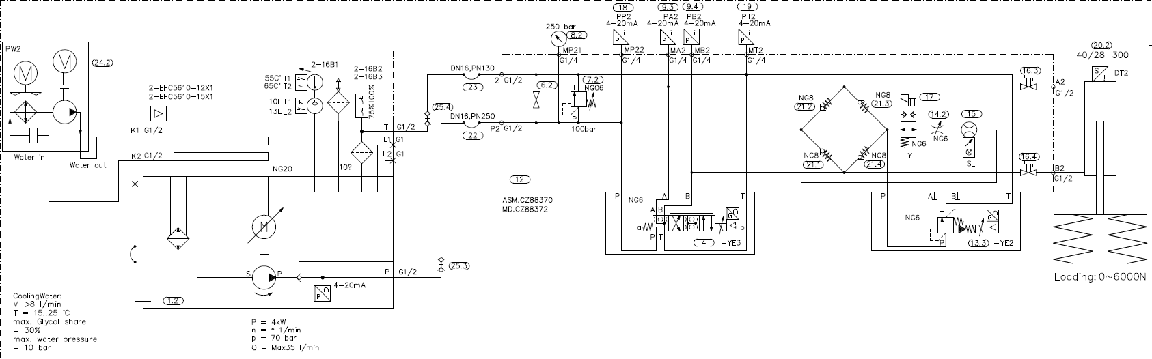
- 测试对象：直动式比例换向阀，带电气位置反馈和集成电子元件（OBE），具体型号：4WRPEH 6 C3 B24L-3X/M/24A1。其样本见附件。

实验原理

静态测试一：流量特性测试
实验目的：获得电液比例阀的稳态控制特性或者空载流量特性，促进对电液比例阀的主要稳态控制指标（如流量增益，线性度，滞环，死区，对称度和极性等）的理解。
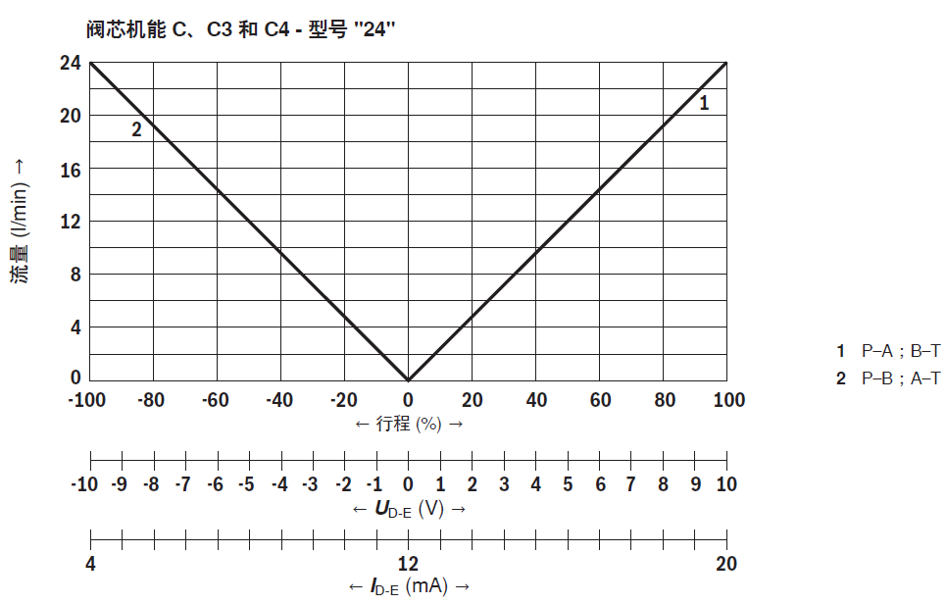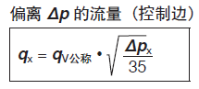
图 0.1 元件样本：流量特性 "L"
（使用 HLP46 测量，ϑ油 = 40 ±5 °C；Δp = 35 bar/控制边）
由样本可知：在标准测试条件下，使用的液压油型号为：HLP46，油温为35°~45°，控制单边压差为35bar。纵坐标为流量，横坐标的表述方式有3种（1、阀芯整个行程的百分比：-100%~100%；2、电压控制：-10V~10V；3、电流控制：4mA~20mA）。由图可知，直动式换向阀在阀芯位移为正时，油液通道建立为1，即油液流向为P口→A口→负载（空载）→B口→T口；反之，在阀芯位移为负时，油液通道建立为2，即油液流向为P口→B口→负载（空载）→A口→T口。
实测实验台与标准测试实验台的区别：1、液压油型号可能不同；2、油温未监控；3、未进行阀口的单边压差控制；4、负载为一个6通径节流阀（THROTTLE VALVE NDVP-DN6-1A，阀口全开）。
测试数据：flow_1.dbf。
关于这个数据如何查看，介绍两种常用方法：

方法一：使用Excel。
打开Excel软件，将.dbf的文件拖入EXCEL，文件可打开查看，如下图所示。可以看到表名和文件名是一样的（红色框选所示），蓝色的各列分别代表：时间，A口压力（由压力传感器测得），B口压力，P口压力，T口压力，流量计实测流量，阀芯控制位移信号（%），阀芯反馈位移信号（%）。由第一列时间列，我们可以看到采样间隔时间为0.002S（2ms）。大家一定要记得这些设置的参数意义，便于后续数据的分析。
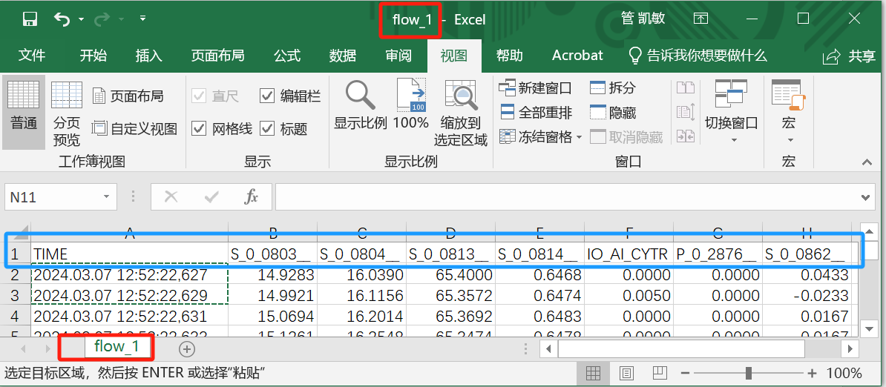

方法二：使用matlab。
打开matlab，命令行窗口输入Y1 = xlsread('flow_1.dbf','flow_1');再回车，会在左边的工作区载入此文件，保存在Y1中。双击工作区的Y1，再窗口会显示变量，需要注意的是，这个时候原数据文件的首行和首列没有了，这个小细节比较重要，同学们一定要搞清楚各个列对应的测试参数。
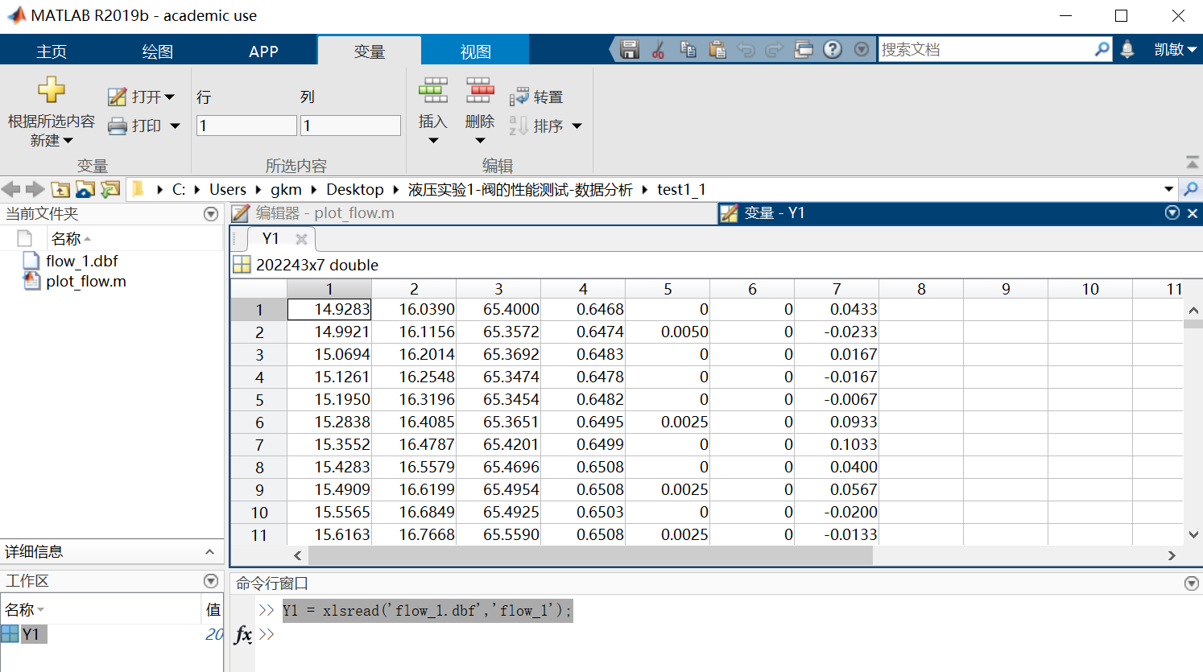

静态测试二：压力/信号特性曲线测试
实验目的：确定工作油口A和B的压力增益特性，促进对负载压差与输入信号之间关系的理解。
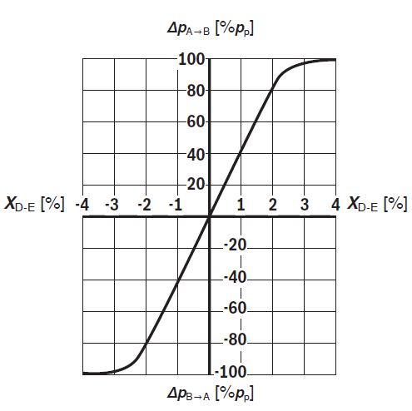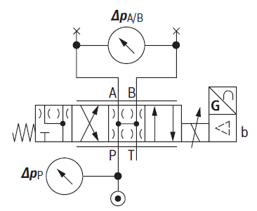
图 0.2 元件样本：压力/信号特性
（使用 HLP46 测量，ϑ油 = 40 ±5 °C）
由样本可知：在标准测试条件下，使用的液压油型号为：HLP46，油温为35°~45°，A、B口关闭。横坐标代表阀芯位移的百分比，纵坐标代表|P_{A}-P_{B}|/P_{p}*100。
实测实验台与标准测试实验台的区别：1、液压油型号可能不同；2、油温未监控。3、将实际测试的范围扩大一倍，既可以保证测试范围足够，又可以缩短测试时间。
测试数据：pressure.dbf。

动态测试一：阀芯阶跃响应特性测试
实验目的：阶跃响应是电液比例方向阀时域特性的重要指标。在一定供油压力下，负载压力为0时，探索电液比例方向阀阀芯反馈位移对阶跃输入信号的跟踪过程。
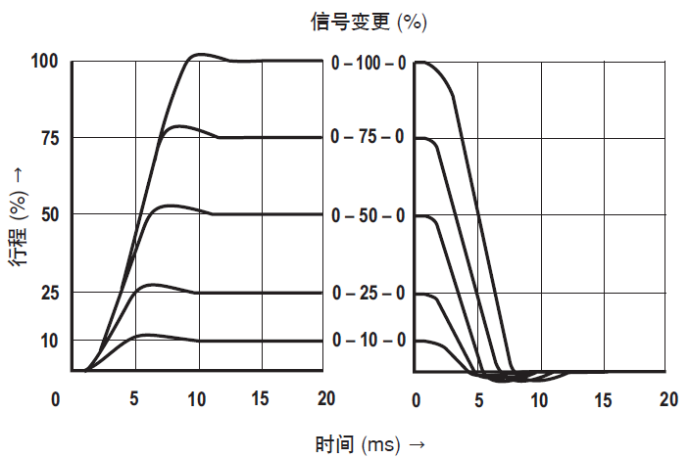
图 0.3 元件样本：阶跃式电气输入信号的传递函数
测试数据：step.dbf。

动态测试二：阀芯频率响应特性测试
实验目的：测试电液比例换向阀对不同频率的等幅正弦信号的响应特征，包括幅频特性和相频特性，一般用Bode图表示，并确定其频域指标：幅频宽f_{-3db}，相频宽f_{-90°}和最大幅值比M_{r}等。
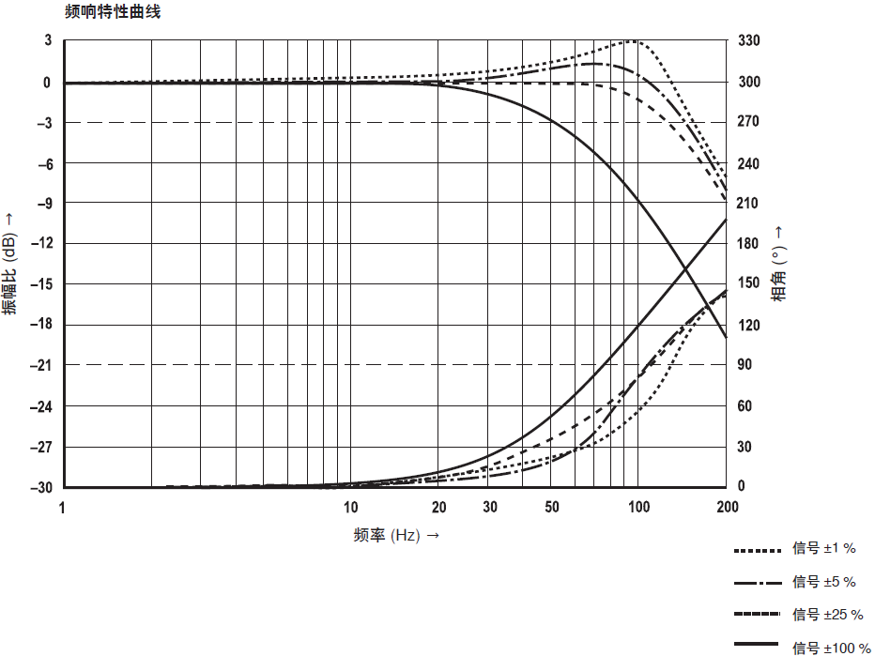
测试方法：以信号为±1%的幅频曲线为例。给阀芯一正弦激励信号，幅值设定为1%，然后改变信号频率，测得阀芯控制位移信号（%）、阀芯反馈位移信号（%），对每个频率下的阀芯反馈位移信号与阀芯控制位移信号进行分析，得到两个正弦信号的幅值比与相位差，作为对应幅频、相频曲线上的一个点，测的频率越多，其曲线点数越多越光滑。需要注意的是：实际信号是离散采样信号，且可能有噪声，所以会对采到的信号进行正弦拟合。
测试数据：sinus_1_1.dbf、sinus5_2.dbf、sinus_25.dbf。对应激励幅值分别为信号1%，5%，25%。

实验数据分析

流量特性分析
测试数据：flow_1.dbf。
分析文件：plot_flow.m
注意：分析文件为示例程序，基本实现各种功能，请同学们根据自己的需求进行优化，并在实验报告中指出优化的内容，并提交优化后的文件。
优化内容：添加了清晰的部分标题和描述性注释，改进的变量命名和结构，添加了适当的错误处理和保护措施。为不同的分析方面创建了多个图，添加了适当的标题、标签、图例和网格线，使用具有可配置参数的一致格式，添加了标记以区分复杂曲线上的数据点。对所有要求的性能参数进行了全面计算。
程序功能说明：
- 查看各个通道的数据在时间轴的变化。例如，实验时，阀芯控制位移信号（%）按1%/s进行改变，从0→100%→0→-100%→0，测试结束。
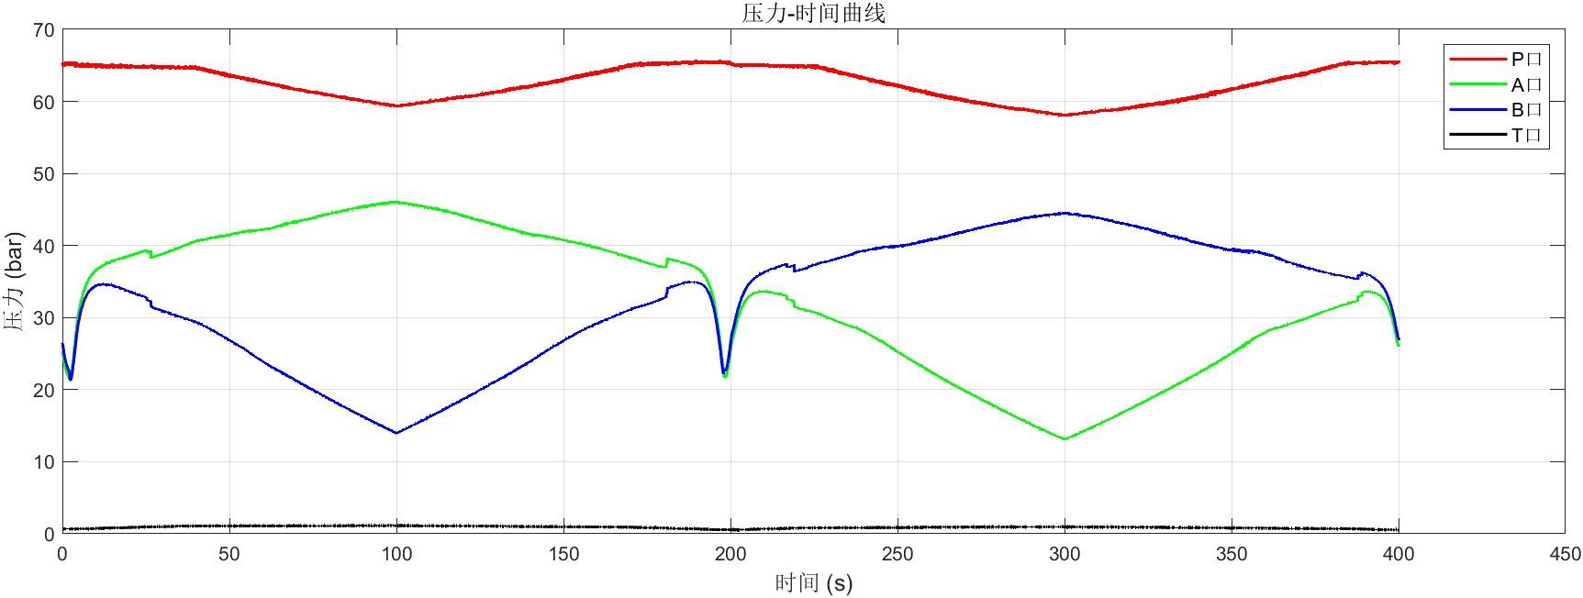
图 4 四个口的压力-时间曲线
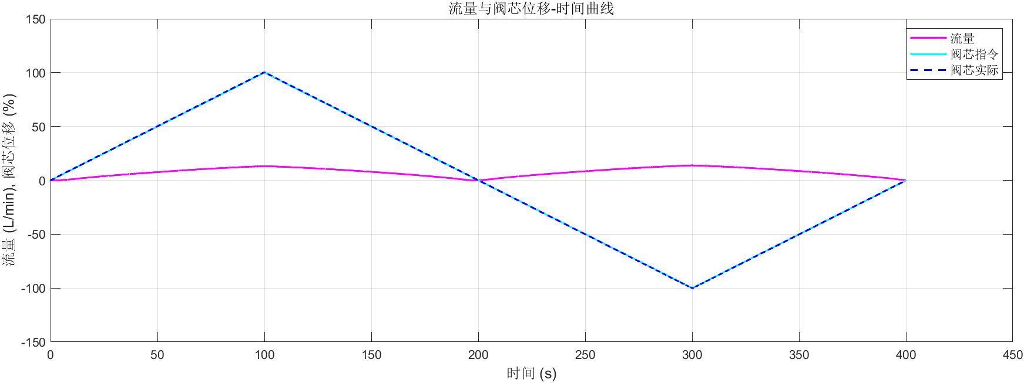
图 5 流量与阀芯位移-时间曲线
- 对数据不进行处理，画出流量特性曲线，横坐标为阀芯控制位移信号（%），纵坐标为流量计实测流量。可以看到线性度非常差。那是为什么呢？
主要原因是未控制单边压差，直接导致流量非线性。其余原因还有液压油油温变化，比例阀阀口开度与阀芯位移并非完全线性等。
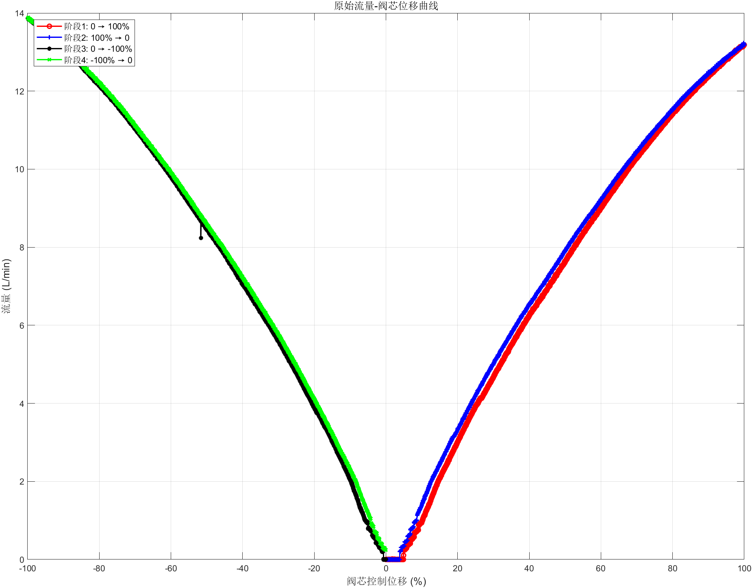
图 6 未校准的流量特性曲线
- 仔细查看样本测试条件，样本对单边压差进行控制，想想什么是单边压差，实际单边压差是否恒定？如果不恒定，怎么去校准流量公式？看到提示：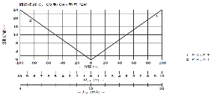，那我们去将任意时间点的实际压差（单位bar）与标准单边压差（35bar）进行比较，换算出如果控制单边压差在35bar时，会测试到的流量值。需要注意的是，单边压差在阀芯正向和反向时，定义是不一样的，仍然从样本曲线找答案，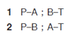，再去画流量特性曲线。
单边压差指的是阀口控制边的压差，如P口压力-A口压力,P口压力-B口压力等。实际单边压差不恒定，随流量动态变化。可以根据公式$Q_{校准}=Q_{实测}×\sqrt{\frac{35}{Δp_{实测}}}$，通过实际压差修正流量。
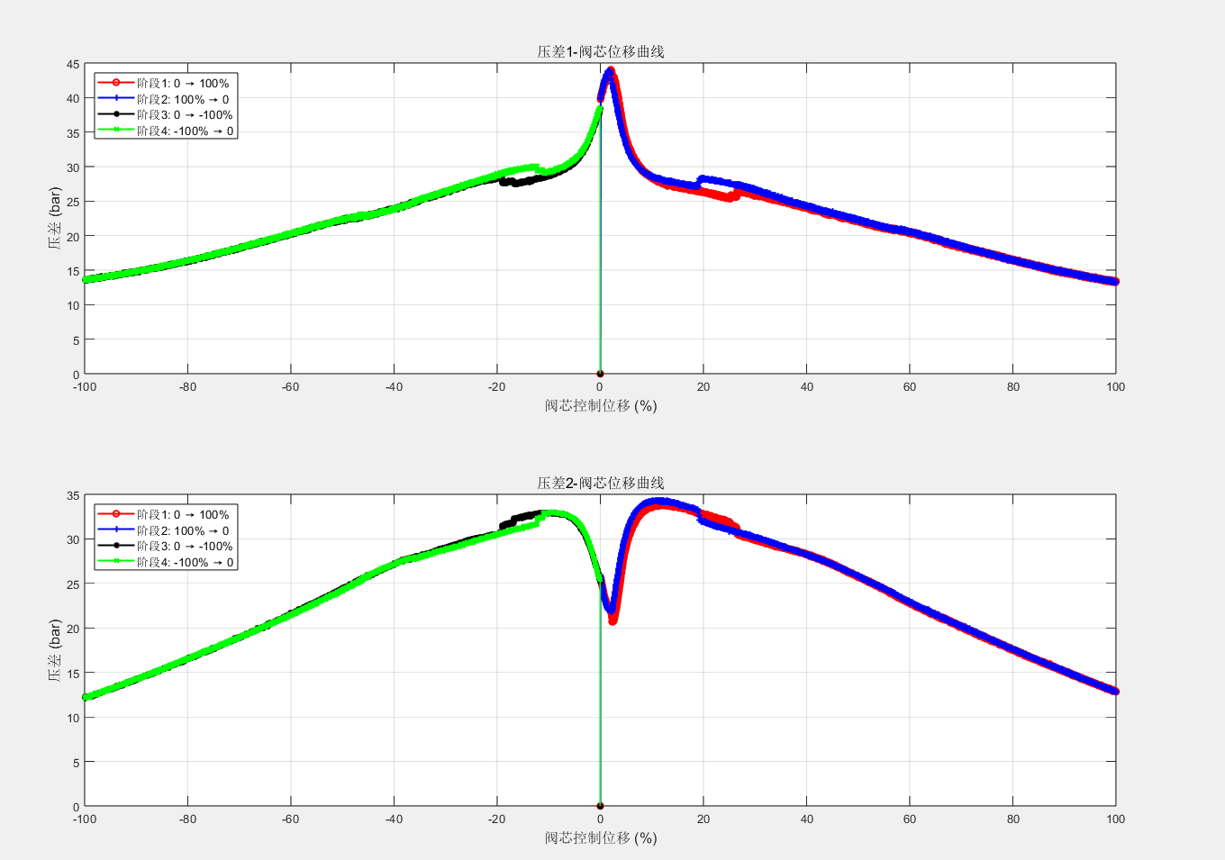
图 7 压差曲线，正向压差为P-A(压差1)， B-T(压差2)；反向压差为P-B(压差1)， A-T(压差2)
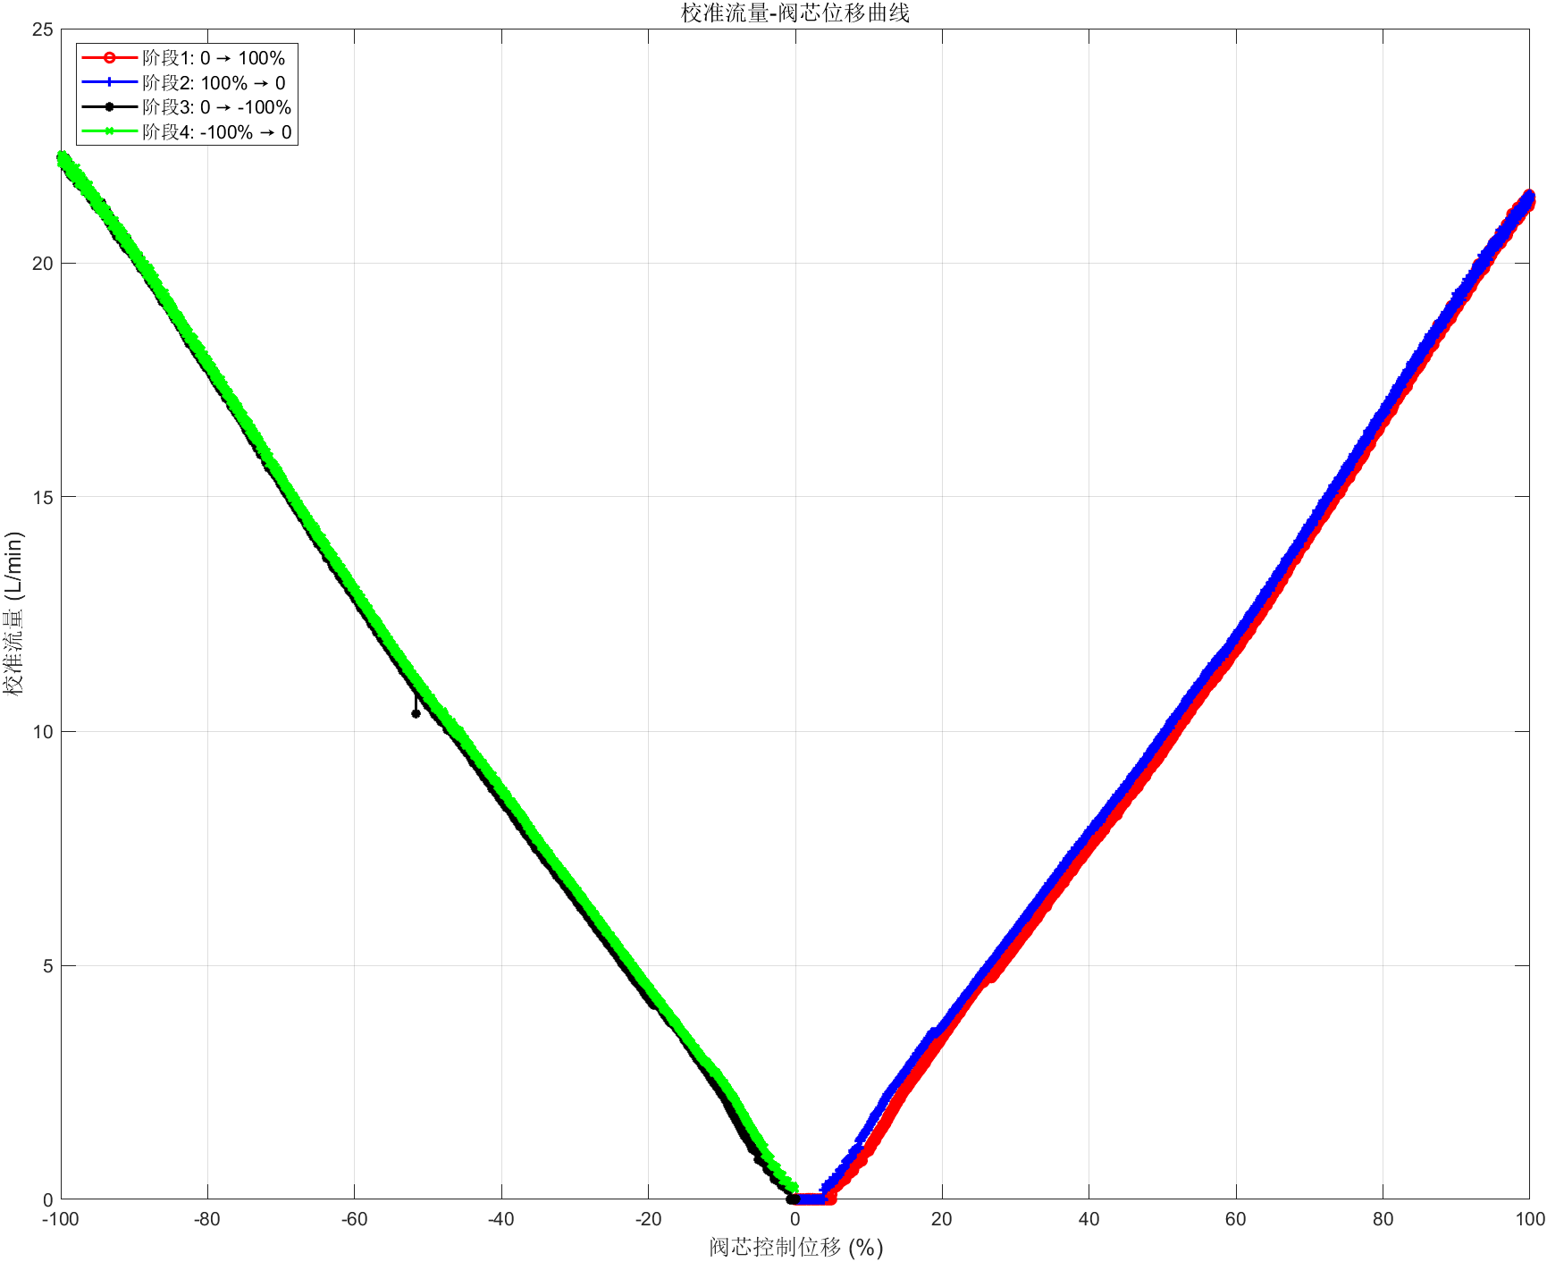
图 8 校准后的流量特性曲线
- 代码改进：计算额定输入信号对应的输出流量，增益，线性，滞环，死区，对称和极性等指标。
额定流量 (100%): 21.31 L/min，额定流量 (-100%): 22.23 L/min
增益 (流量/位移):阶段 1: 0.2230 (L/min)/%；阶段 2: 0.2199 (L/min)/%；阶段 3: -0.2242 (L/min)/%；阶段 4: -0.2219 (L/min)/%
线性度 (最大拟合偏差):阶段 1: 5.19 %；阶段 2: 3.60 %；阶段 3: 4.18 %；阶段 4: 1.92 %
滞环:正向: 2.37 %；负向: 1.73 %
死区:正向: 10.16 %；负向: 5.93 %
对称性 (负/正流量比): 104.36 %
极性：正向位移时，流量方向为P→A，B→T；负向位移时，流量方向为P→B，A→T

压力/信号特性分析
测试数据：pressure.dbf。
分析文件：plot_pressure_gain.m。
注意：分析文件为示例程序，基本实现各种功能，请同学们根据自己的需求进行优化，并在实验报告中指出优化的内容，并提交优化后的文件。
优化内容：增加详细注释，规范变量命名，优化图形标题、图例和线宽，提升代码可读性和曲线可视化效果。
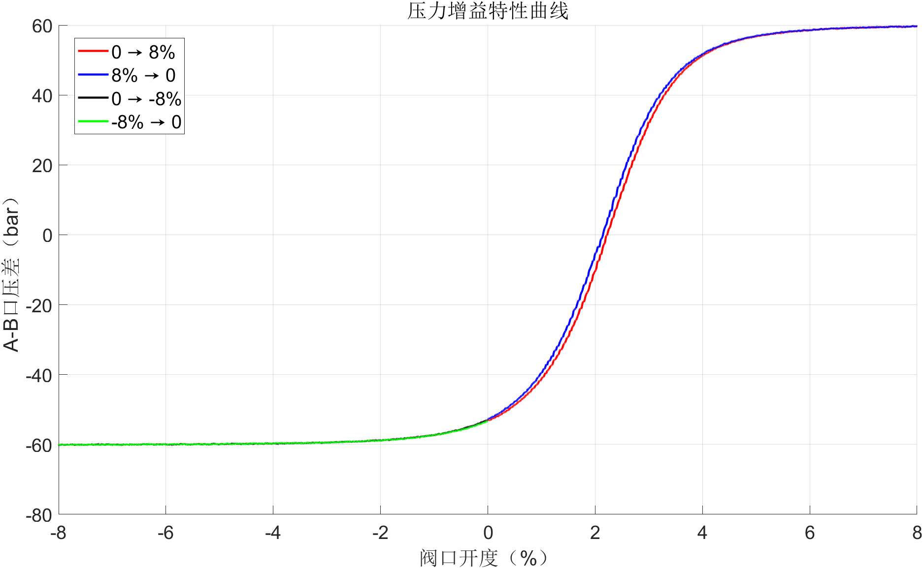
图 9 压力-信号特性图
了解压力增益反应阀的什么性能？此阀的性能如何？
压力增益是电液比例阀的重要性能指标，反映了阀对输入信号变化的敏感性和控制精度。该比例阀（4WRPEH 6 C3 B24L-3X/M/24A1）的压力增益性能良好，尤其在零位和小正开口附近表现出高灵敏度。

阀芯阶跃响应特性分析
测试数据：step.dbf。
分析文件：plot_step.m。
注意：分析文件为示例程序，基本实现各种功能，请同学们根据自己的需求进行优化，并在实验报告中指出优化的内容，并提交优化后的文件。
优化内容：调整图形字号至12，添加中文注释，优化图例和网格线，修复文件重复写入问题，增强代码可读性。
绘制被试阀“阶跃响应特性”曲线，分析不同阶跃响应下的时域指标：延迟时间Td，上升时间Ti，峰值时间Tp，瞬态恢复时间Ts和最大超调量Mp等。
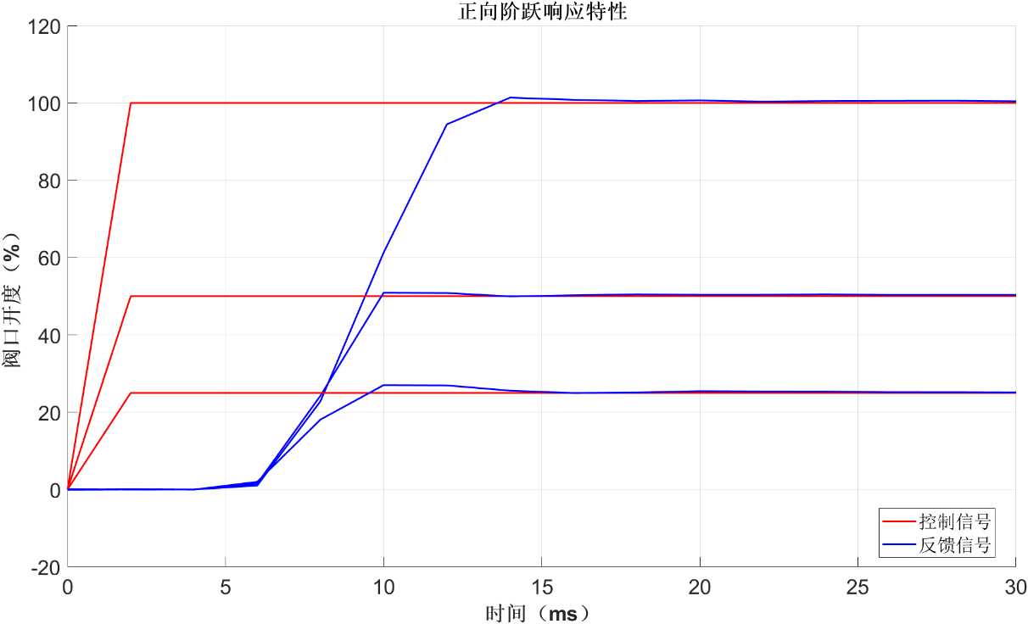
图 10 正向阶跃响应特性
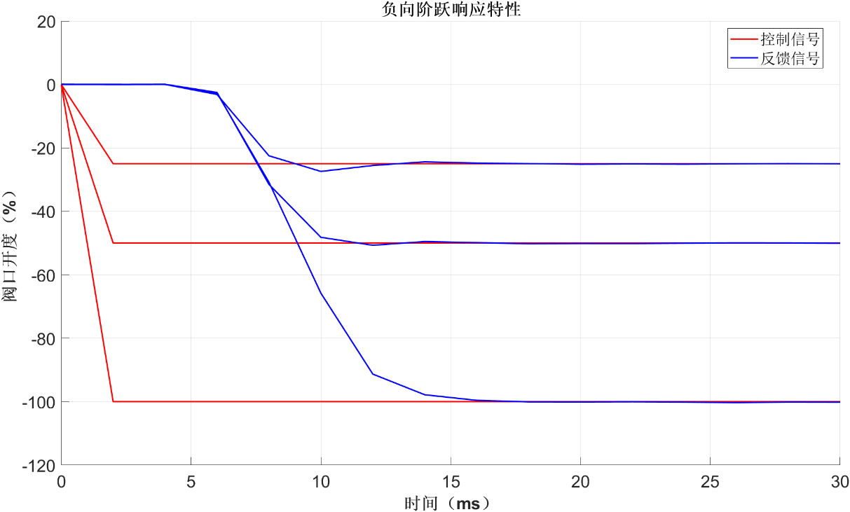
图 11 负向阶跃响应特性
阶跃幅度 | 超调量 Mp | 上升时间 tr | 峰值时间 tp | 稳态时间 ts | 稳态误差
25% | 1.36% | 4.00 ms | 14.00 ms | 14.00 ms | 0.62
50% | 1.83% | 2.00 ms | 10.00 ms | 10.00 ms | 0.42
100% | 8.05% | 2.00 ms | 10.00 ms | 10.00 ms | 0.57
-100% | 9.68% | 4.00 ms | 10.00 ms | 30.00 ms | -0.03
-50% | 1.41% | 2.00 ms | 12.00 ms | 30.00 ms | -0.05
-25% | 0.32% | 4.00 ms | 26.00 ms | 30.00 ms | -0.14

阀芯频率响应特性分析
测试数据：sinus_1_1.dbf、sinus5_2.dbf、sinus_25.dbf。对应激励幅值分别为信号1%，5%，25%。
分析文件Test1_4-APP的使用方法：在不同的幅值标签下，选择文件，会在左边显示FFT分析后的频率值，点击表格的任意一行，会在右侧上方图中显示对应频率下的实际测试信号，下方显示4个周期内的采样信号及拟合后的数据，和右上角显示拟合函数。各个幅值读取成功后，在bode图界面点击画Bode图，可以画出频率响应曲线。如下图所示。
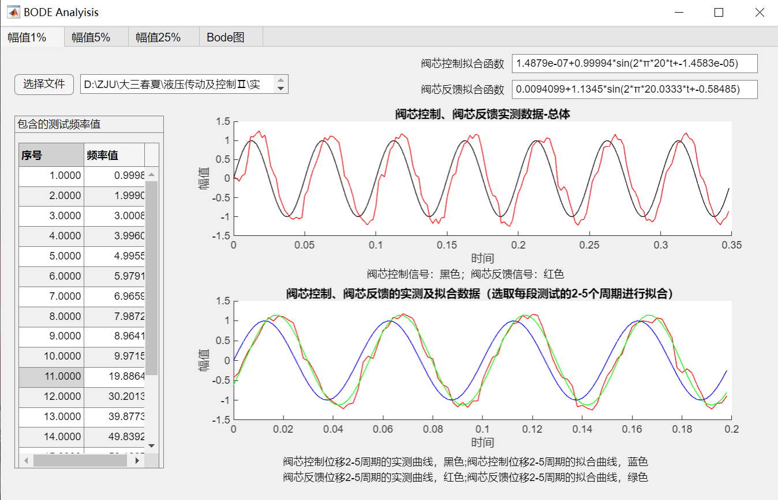
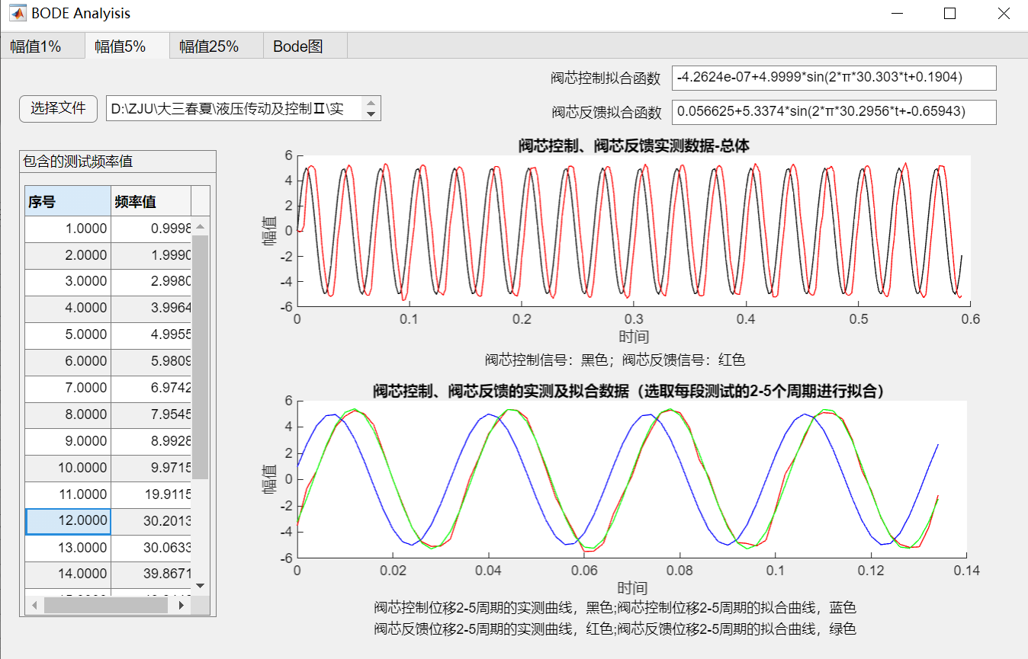
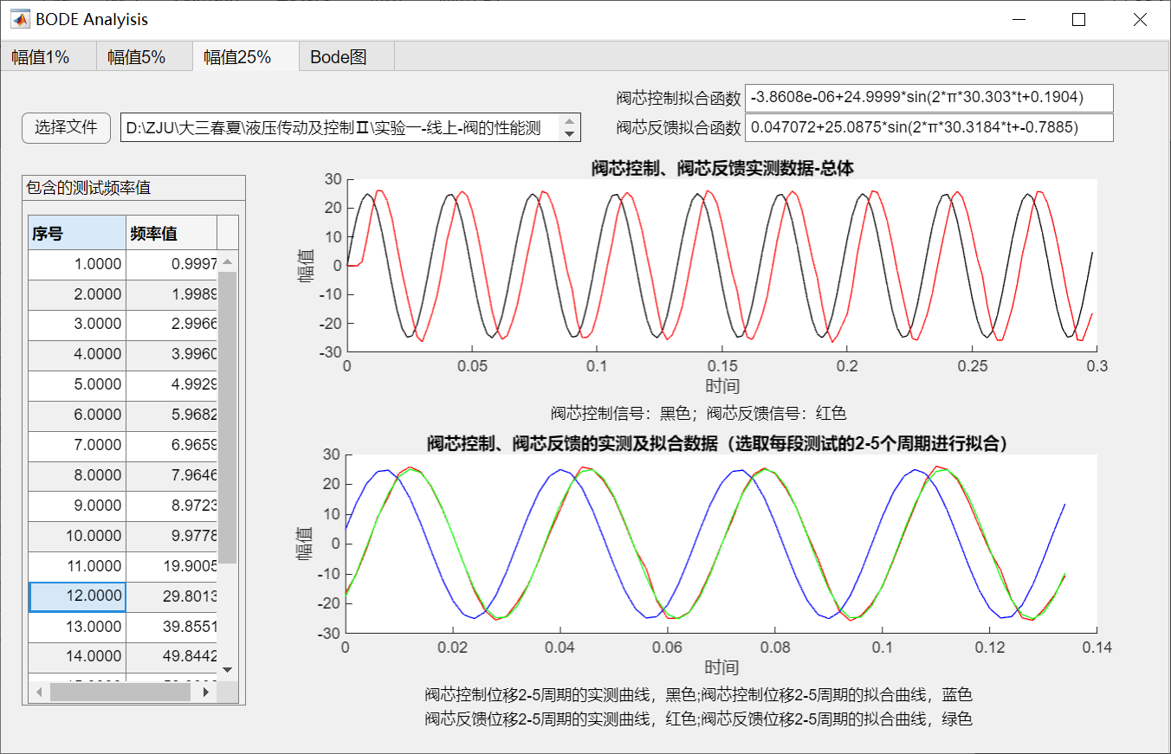
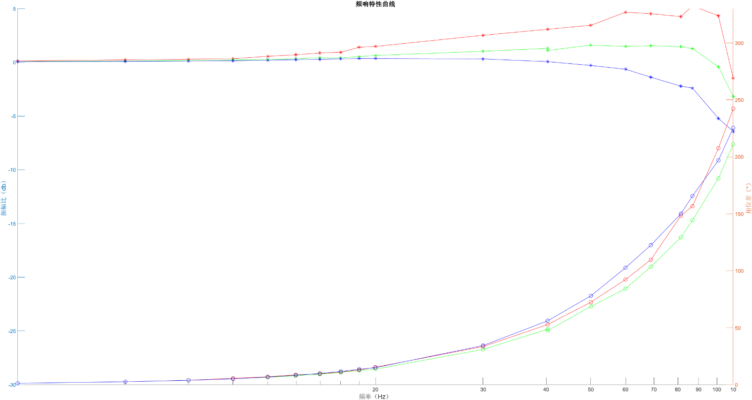
图 12 阀芯频率响应特性曲线
分析文件test1_4的使用方法：Main_sinus.m主要用于对测试数据的各个频率进行分割并对分割后的函数进行正弦拟合（拟合的方法调用fit_sin子函数），通过Main_sinus.m可以生成不同激励幅值测试下的过程分析文件，便于后续画图。plot_sinus.m主要用于查看各个频率下阀芯反馈位移信号与阀芯控制位移信号，以及拟合后的阀芯反馈位移信号与阀芯控制位移信号。看拟合函数是否合理。Plot_Bode.m主要用于查看最后生成的bode图。
注意：分析文件为示例程序，基本实现各种功能，请同学们根据自己的需求进行优化，并在实验报告中指出优化的内容，并提交优化后的文件。
优化内容：Y_Pha = mod(Y_Pha+360, 360);
分析内容：绘制被试阀“频率响应特性”曲线，分析其频域指标：幅频宽f_{-3db}，相频宽f_{-90°}和最大幅值比M_{r}等。
激励幅值 | -3dB 幅频宽 (Hz) | -90° 相频宽 (Hz) | 最大幅值比 (dB)
M1 (1%) | 100 | 50 | 5.26
M5 (5%) | 100 | 50 | 1.61
M25 (25%) | 76.92 | 40 | 0.36

实验台元件清单、液压原理图、外形图
液压部分元件对照：
原理图编号 | 元件品牌 | 型号 | 描述
1 | Rexroth | CYTROPAC-1X/20/AF4AS14/2/P/WD/1/7035 | CYTROPAC动力包
4 | Rexroth | 4WRPEH 6 C3 B24L-3X/M/24A1 | 直动式比例换向阀，带电气位置反馈和集成电子元件（OBE）
5 | DCCC | Manifold 1 40KG | 阀块1
6 | MHA | BALL VALVE PKH-DN6-112A | 球阀
7 | Rexroth | DBDS 6 K1X/200 | 溢流阀
8 | Rexroth | ABZMM 63-250BAR/MPA-R/B-G | 压力表
9 | Rexroth | HM 20-2X/250-C-K35 | 压力传感器
10 | Rexroth | 4WRPDH 6 C1 B24L-2X/M/24ND6T | 直动式比例换向阀，带集成数字轴控制器(IAC-Multi-Ethernet)
11 | Rexroth | HSZ 06 A484-3X/AS1N-BS1NG24N11K4M00 | 过渡板
12 | DCCC | Manifold 2 40KG | 阀块2
13 | Rexroth | DBEBE 6X-1X/315G24K31F1M | 电磁比例溢流阀
14 | MHA | THROTTLE VALVE NDVP-DN6-1A | 节流阀
15 | Hydrotechnik | FLOWMETER 31G7-70-35.030 | 流量计
16 | MHA | BALL VALVE PKH-DN6-112A | 球阀
17 | Rexroth | M-2SED 6 PK1X/350CG24N9K4 | 电磁换向阀
18 | Rexroth | HM 20-2X/250-C-K35 | 压力传感器
19 | Rexroth | HM 20-2X/10-C-K35 | 压力传感器
20 | Rexroth | CSH1MF3/40/28/300 | 油缸
21 | Rexroth | M-SR 8 KE05-1X/ | 液压单向阀
22 | Rexroth | OIL-AIR COOLER AH016.003.0000 | 油-空气冷却器
23 | UNIFIT | QUICK-ACTION-CONNE AV1.1313.002+PAV1.1& | 快速接头
电气部分元件对照
品牌 | 型号 | 描述
Siemens | 触摸屏TP1200 6AV21240MC010AX0 | 触摸屏
Local | 电控柜800X600X300(WxHxD) | 电控柜
Rexroth | S20-AI-8 | 接口模块
Rexroth | S20-AO-4 | 接口模块
Rexroth | S20-DI-16/4 | 接口模块
Rexroth | S20-DO-16/3 | 接口模块
Rexroth | S20-S3-BK+ | 接口模块
Rexroth | S20-AI6-AO2-SSI2 | 控制器
Rexroth | XM2200.01-01-31-31-301-NN-108N3NN | 控制器

液压部分元件实物图
CYTROPAC动力包
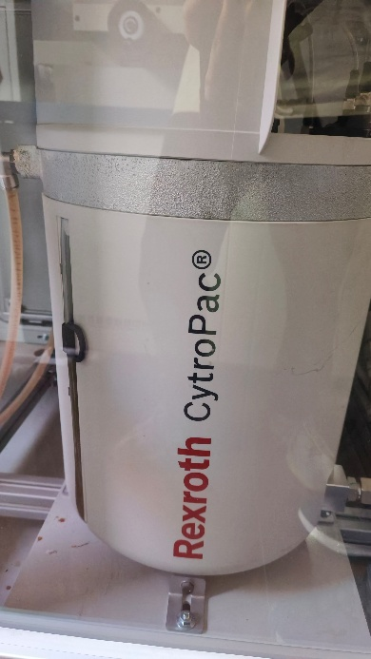
直动式比例换向阀，带电气位置反馈和集成电子元件（OBE）
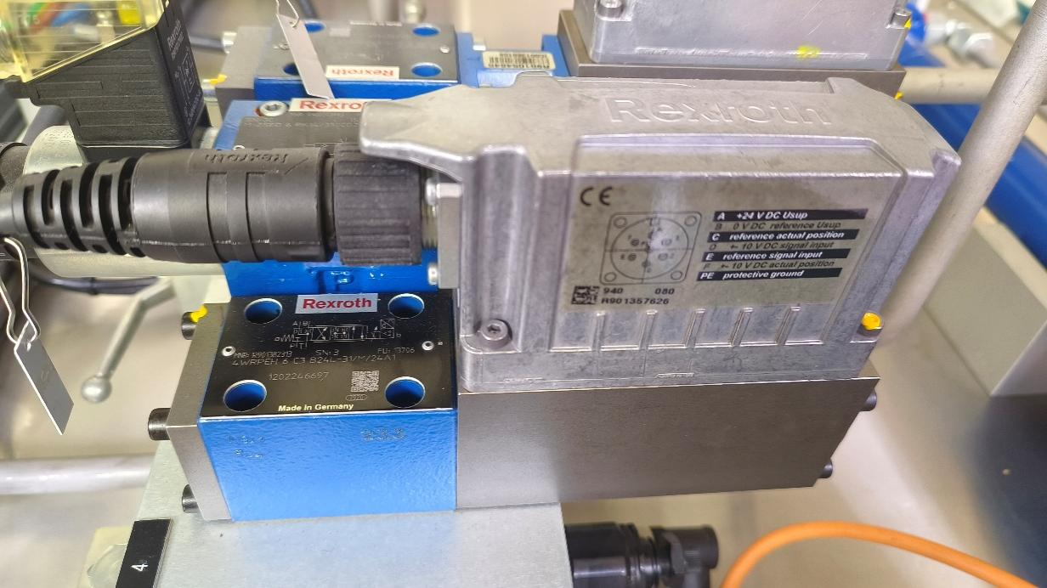
阀块1
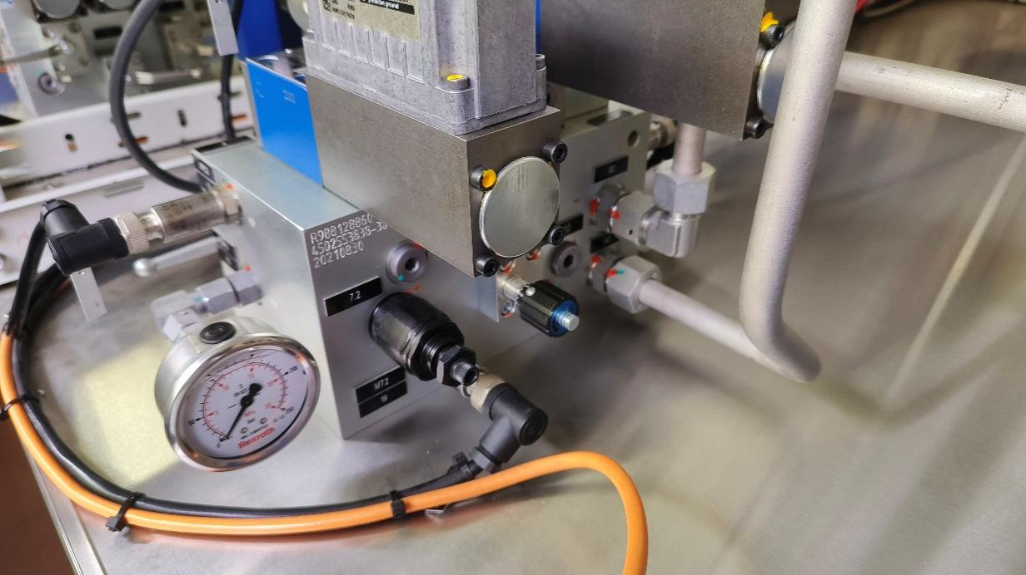
球阀
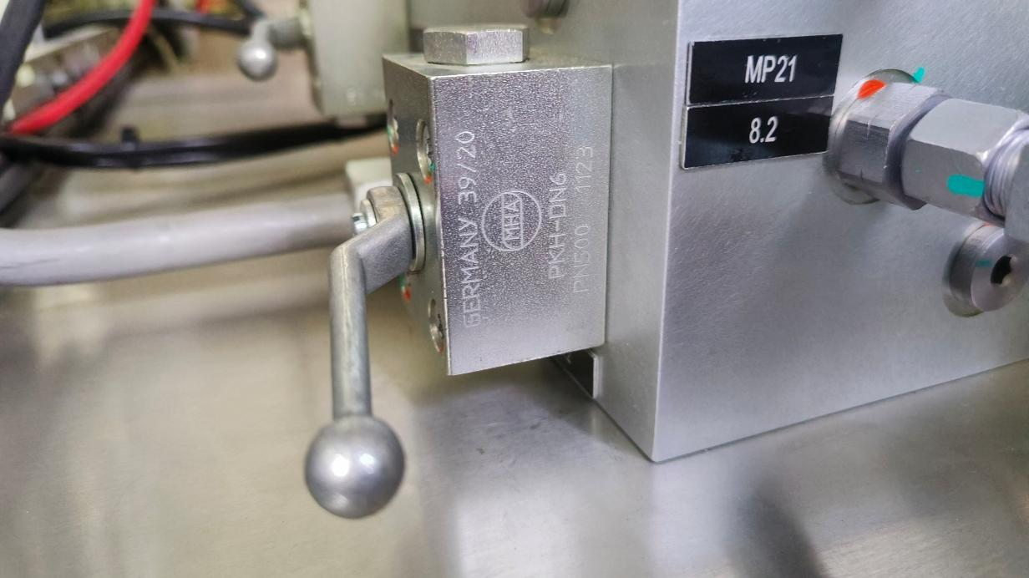
溢流阀
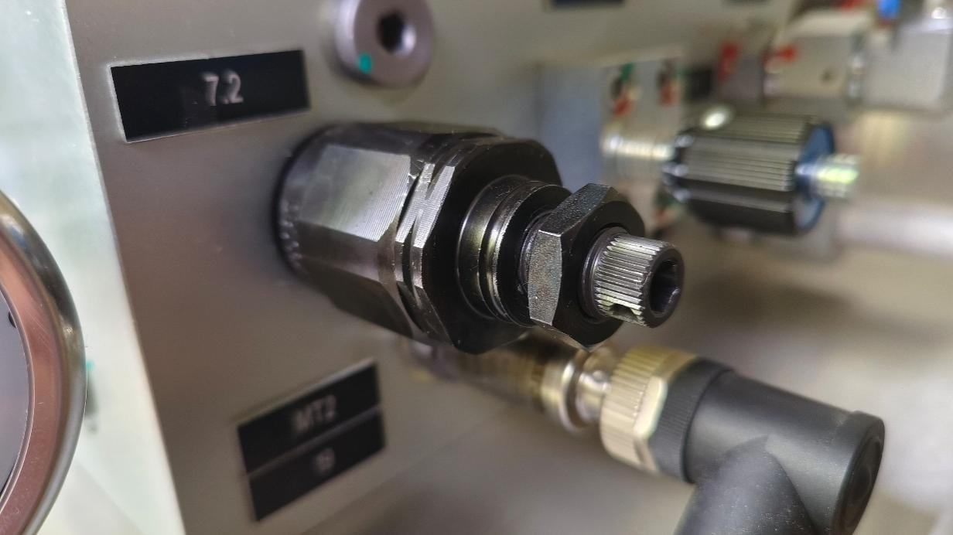
压力表
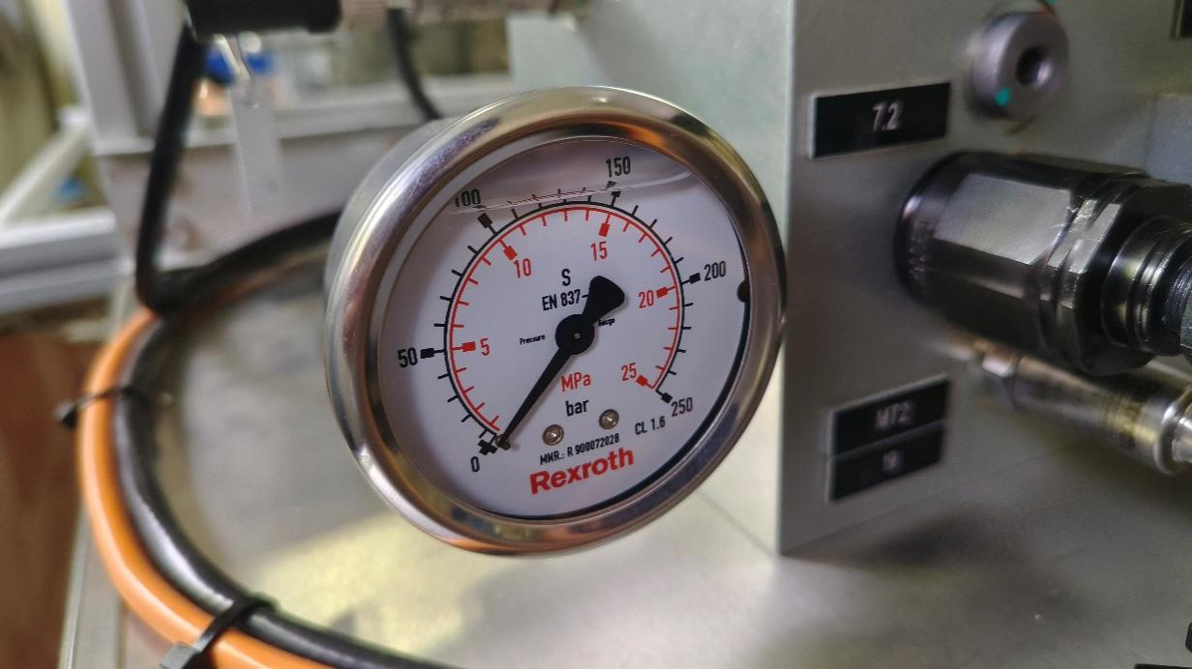
压力传感器
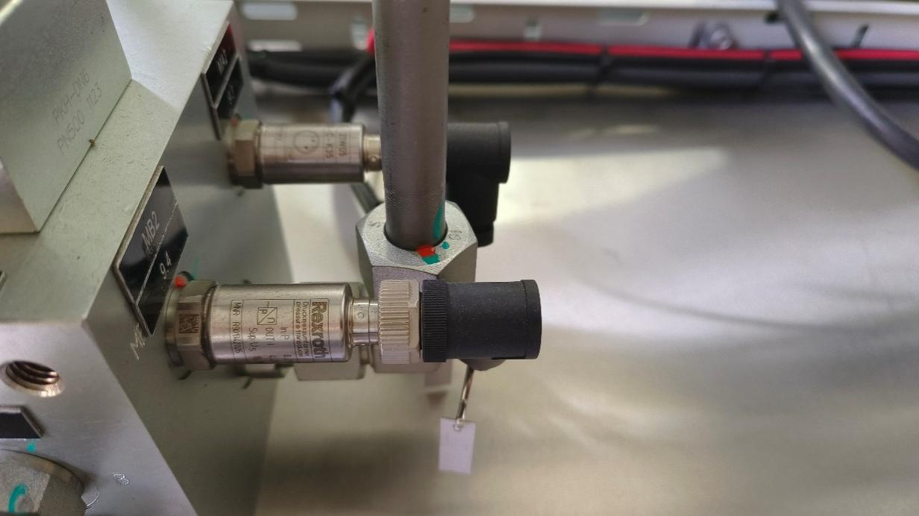
直动式比例换向阀，带集成数字轴控制器(IAC-Multi-Ethernet)
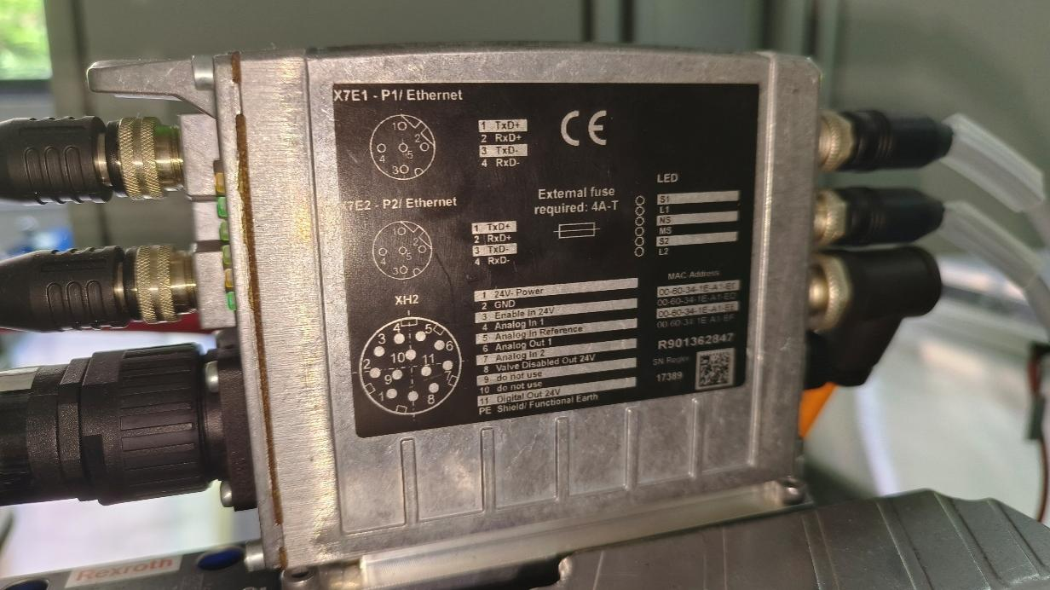
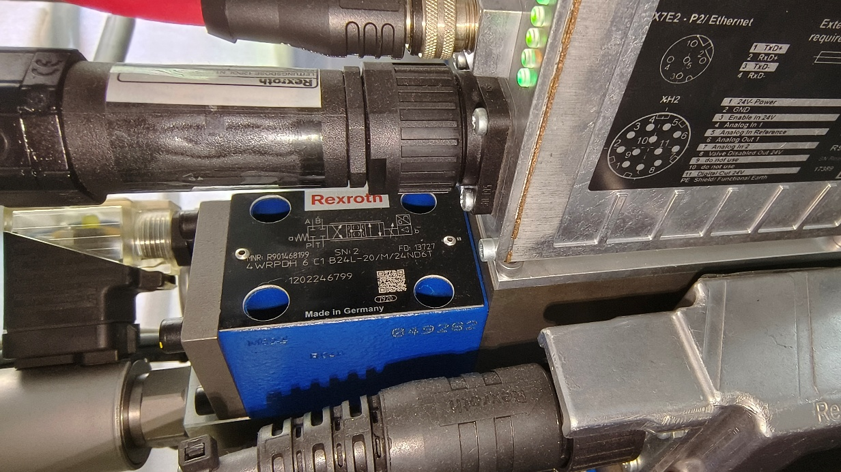
过渡板
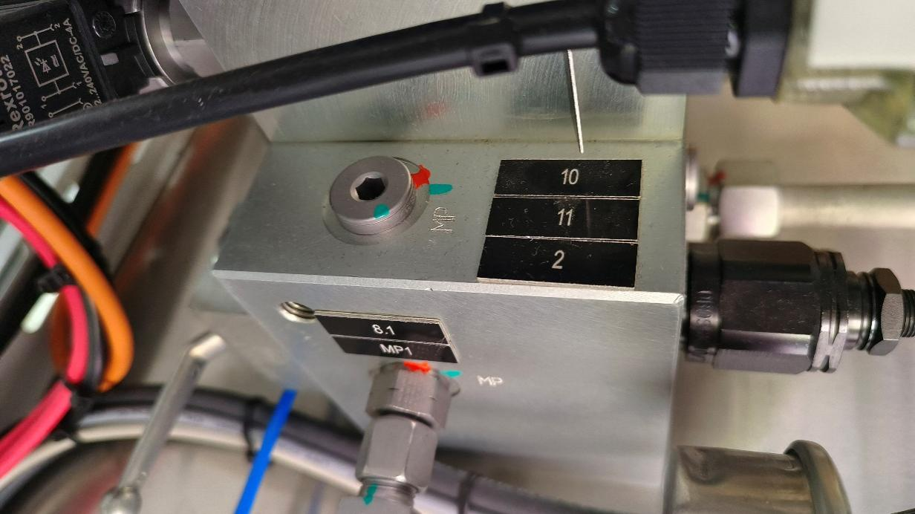
阀块2
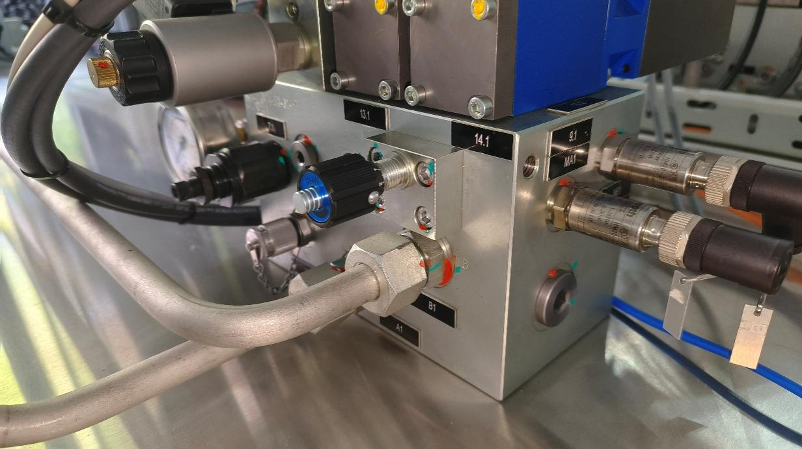
电磁比例溢流阀
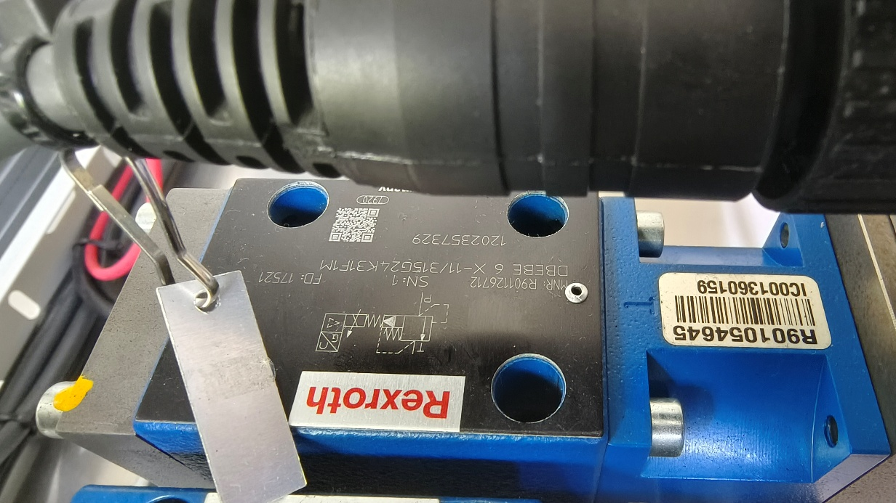
节流阀
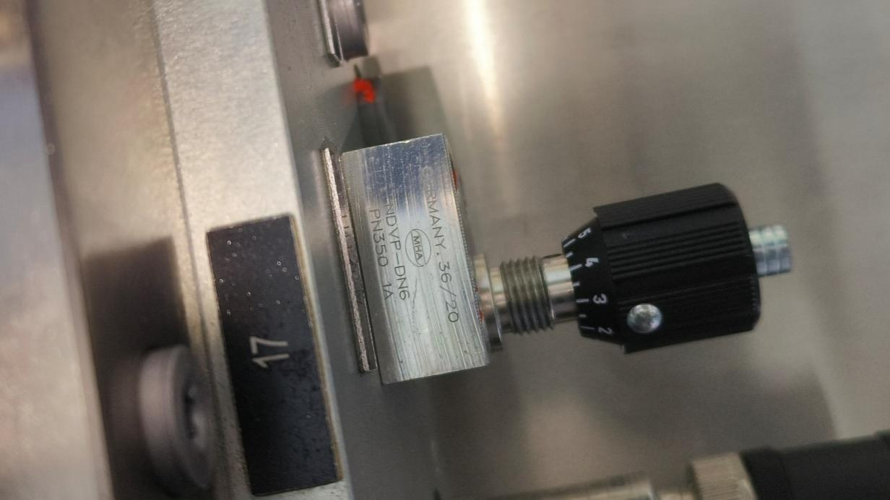
流量计
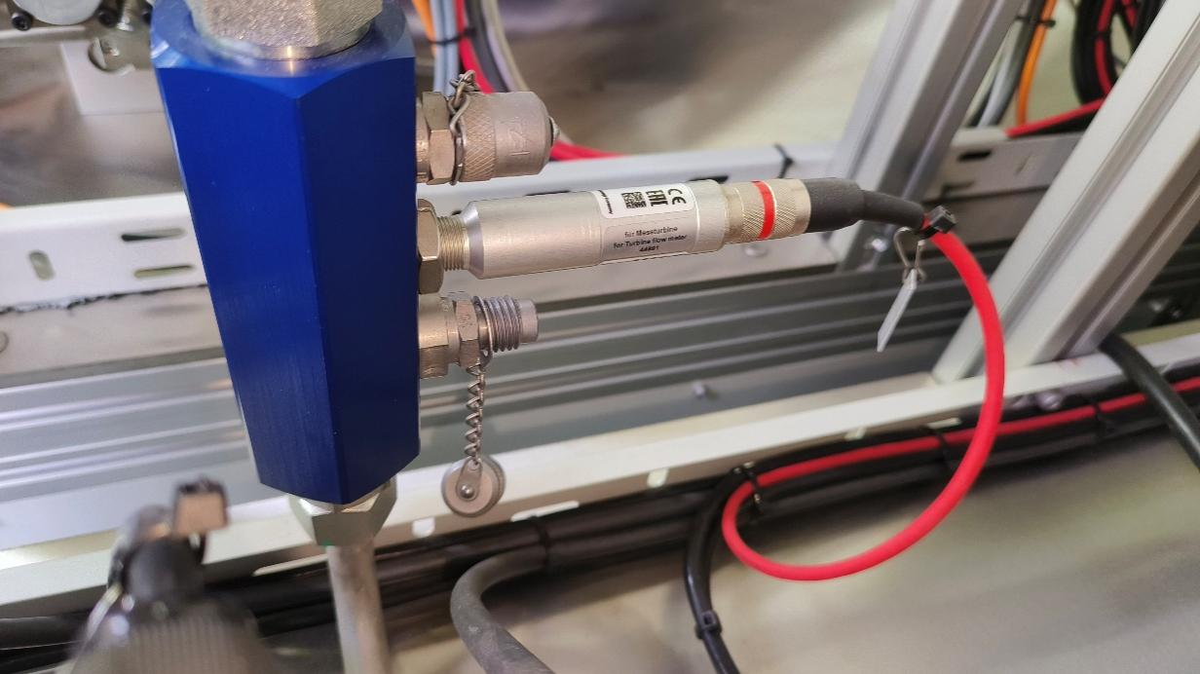
球阀
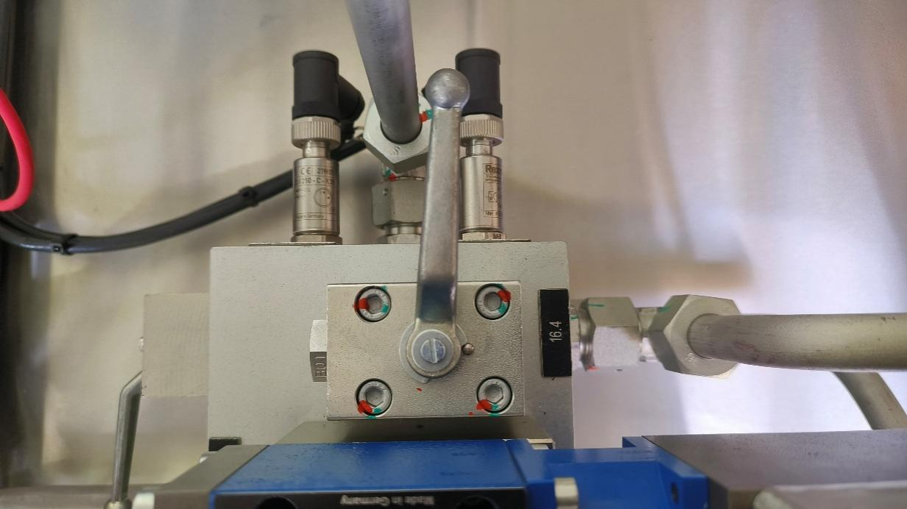
电磁换向阀
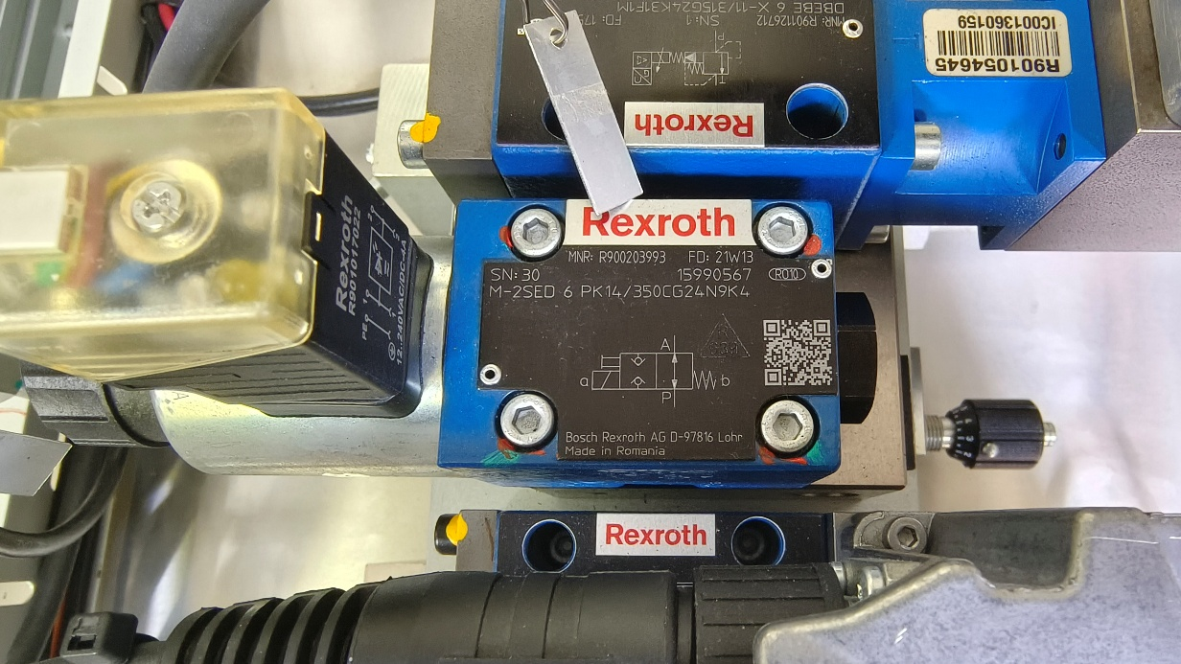
压力传感器
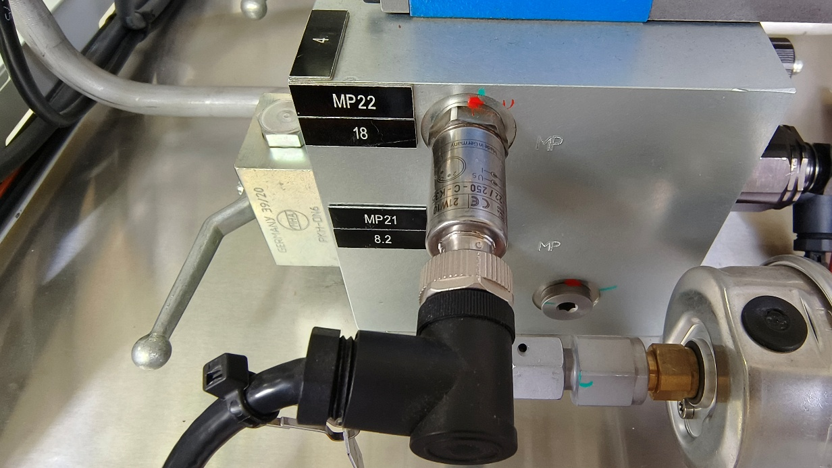
压力传感器
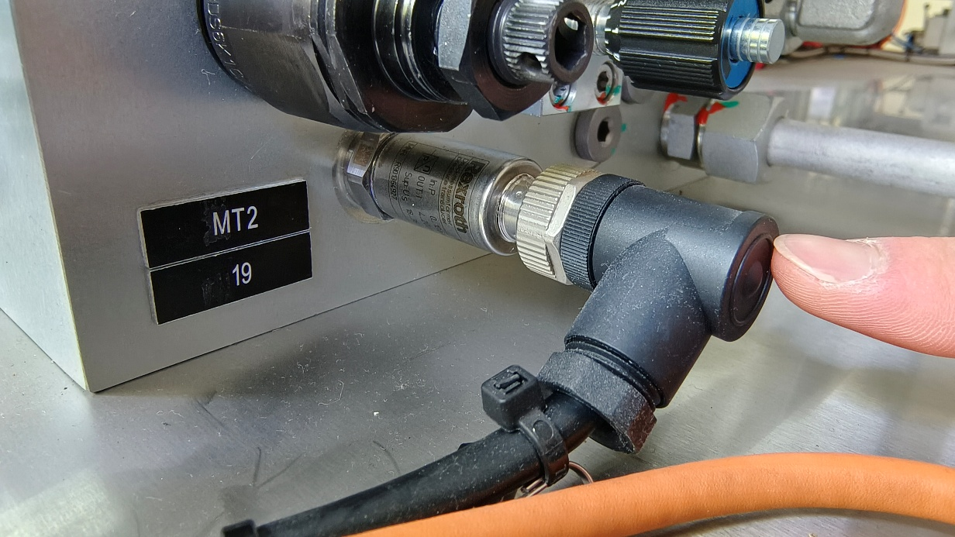
油缸
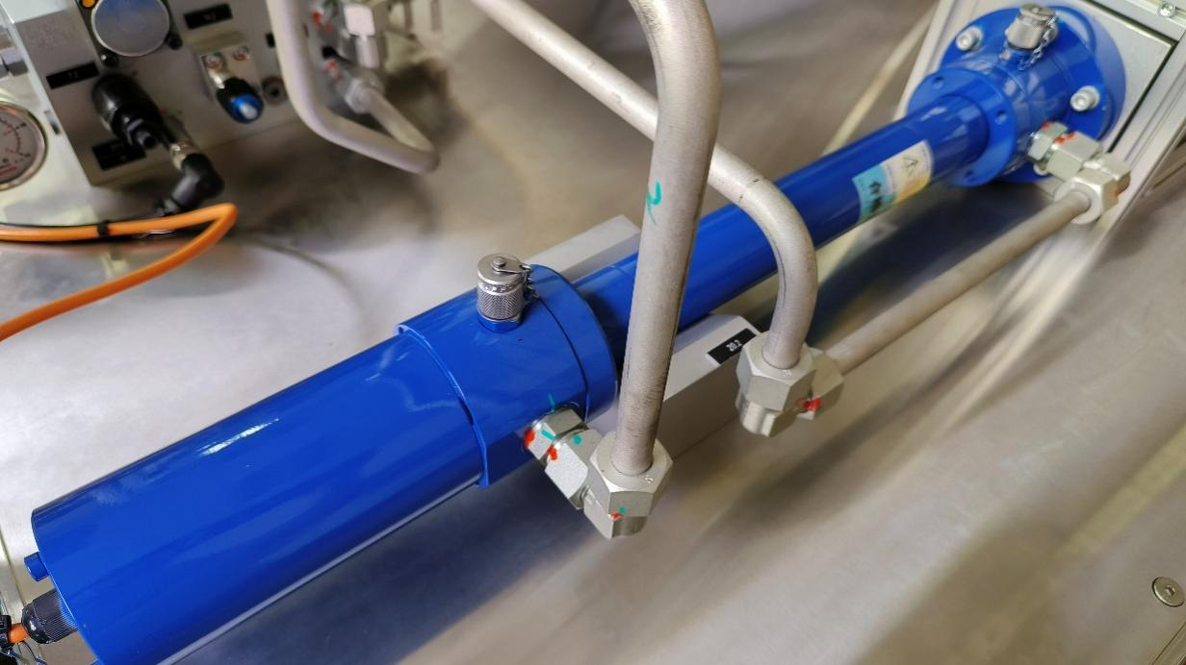
液压单向阀
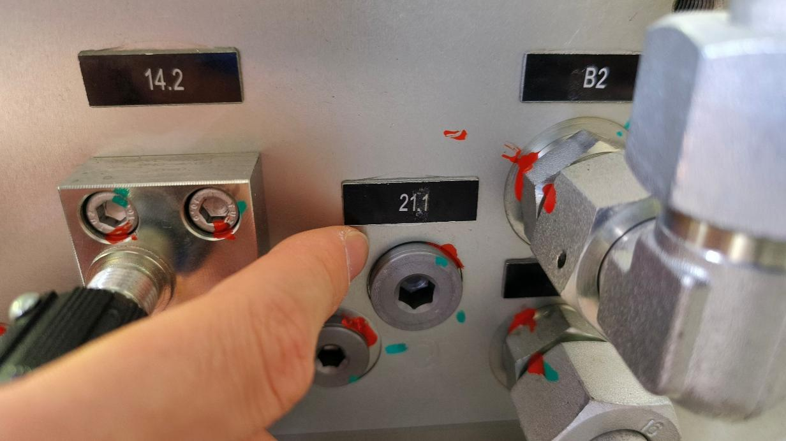
油-空气冷却器
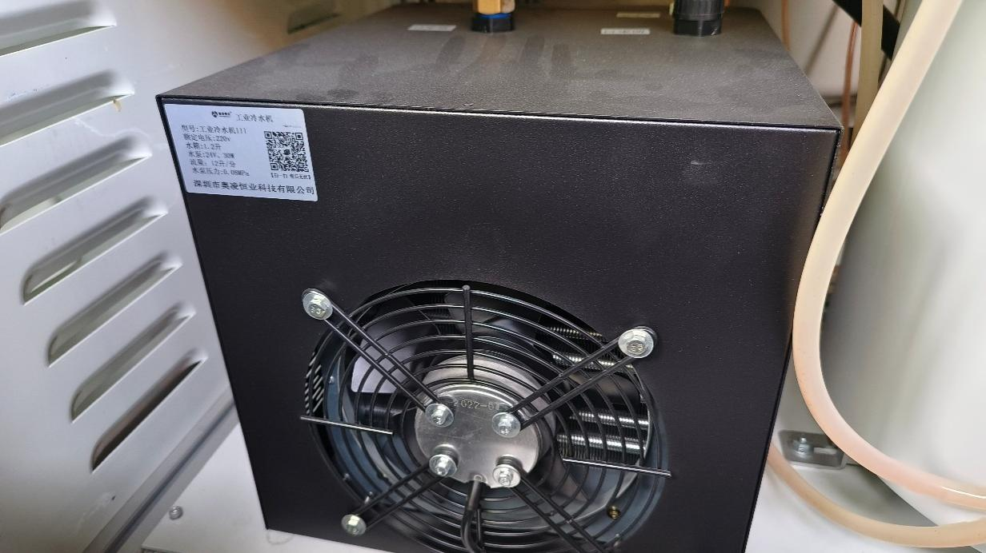
快速接头
